
เฉลยชิ้นงานที่ 11 เรื่อง การจัดเก็บไฟล์
ได้__________คะแนน
คะแนนเต็ม 10 คะแนน
วันที่________เดือน_______________พ.ศ.___________
ชื่อ_____________________________เลขที่________ชั้น______

นักเรียนฝึกปฏิบัติการจัดเก็บไฟล์ตามขั้นตอนต่อไปนี้ แล้วบันทึกผล โดยเขียนเครื่องหมาย 
ลงใน
- เปิดโปรแกรมประมวลคำให้หน้าจอปรากฏ ดังภาพ
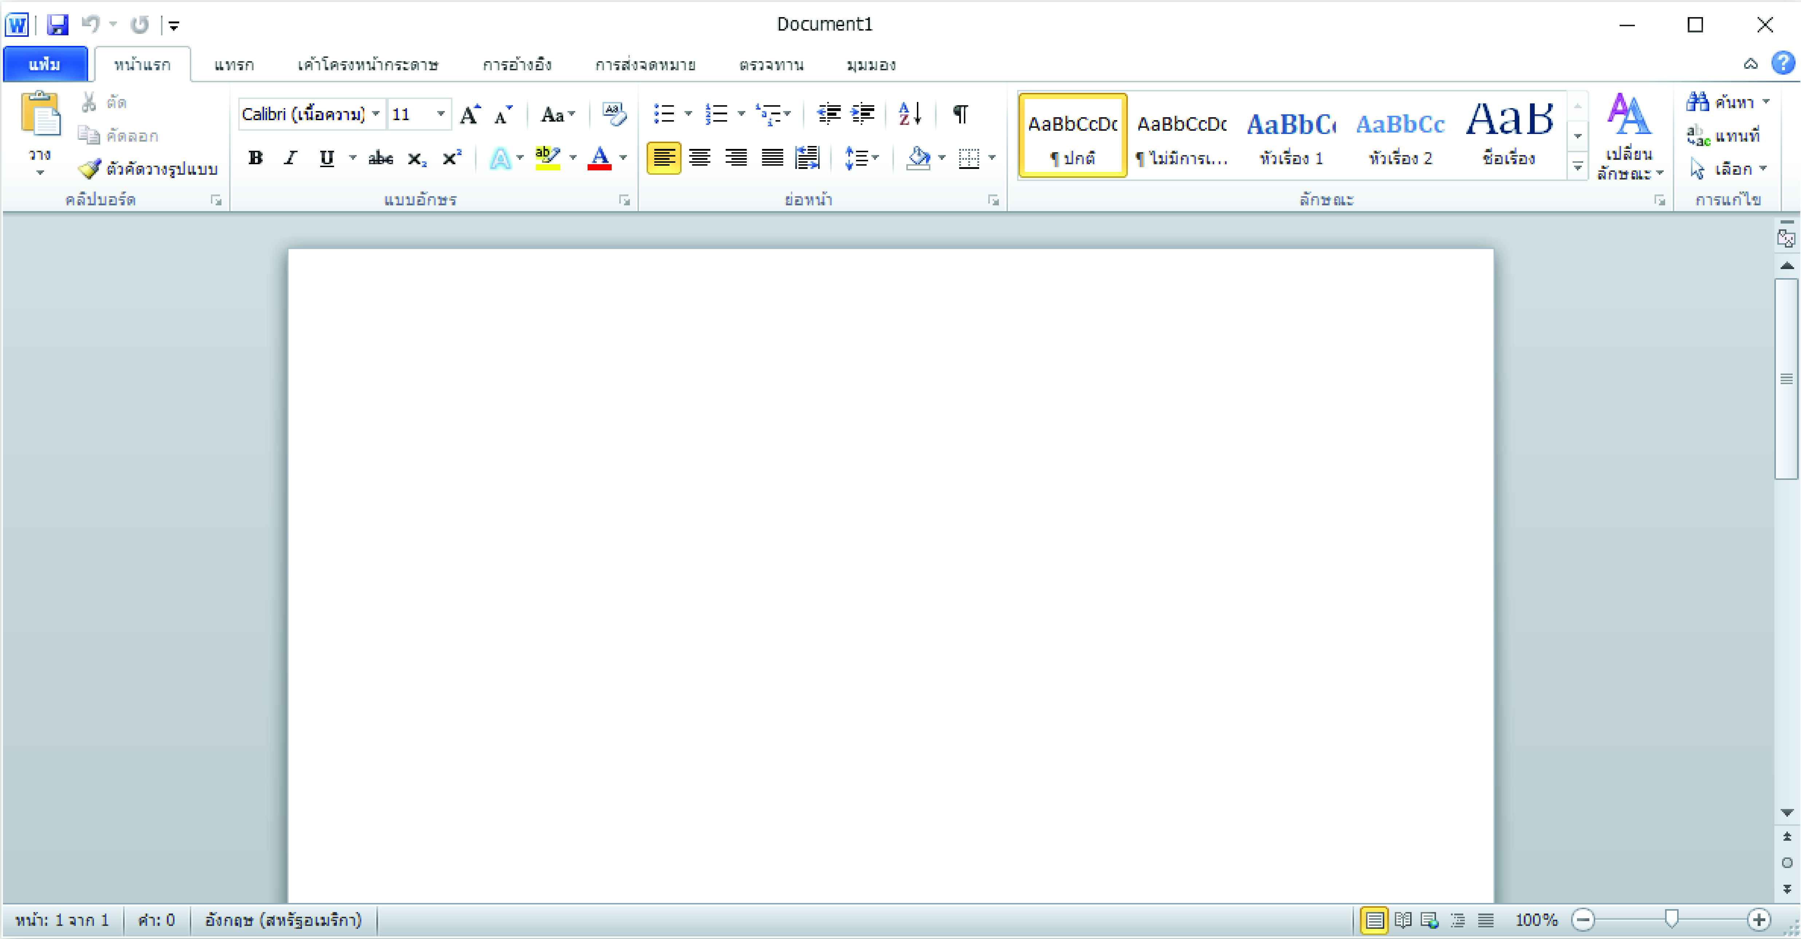

- คลิกเมาส์ที่ แฟ้ม มุมบนซ้าย
2

- คลิกเมาส์เลือก บันทึกเป็น
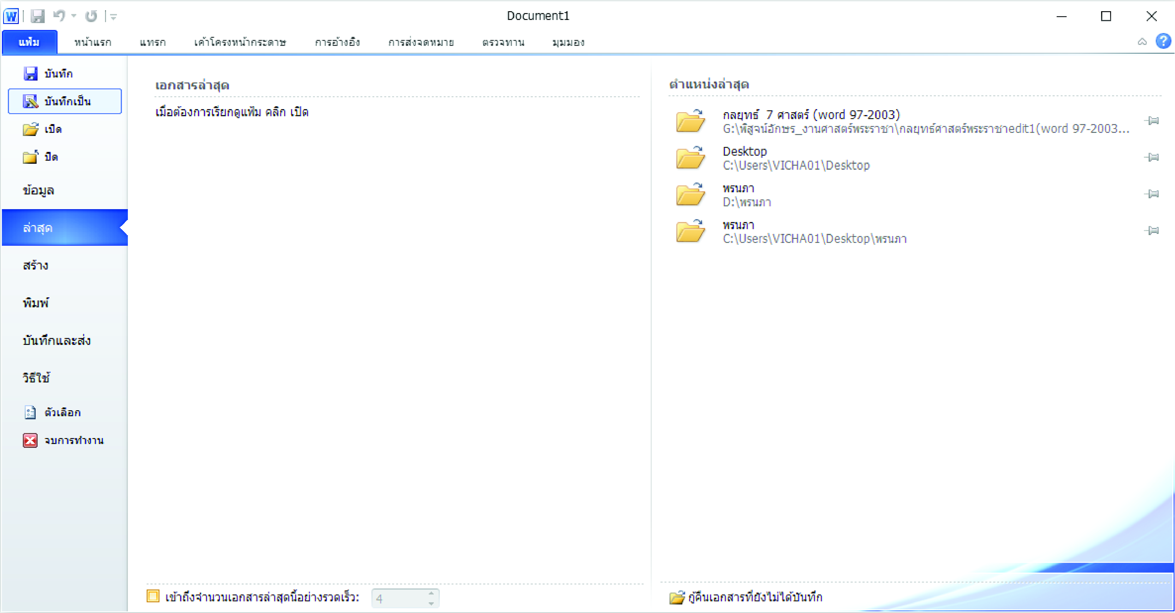
3


4. ดับเบิลคลิกโฟลเดอร์ที่ตนเองสร้างไว้จากข้อ 2 จากนั้นตั้งชื่อไฟล์ว่า “งานของฉัน” แล้วคลิกเมาส์
ที่ปุ่ม
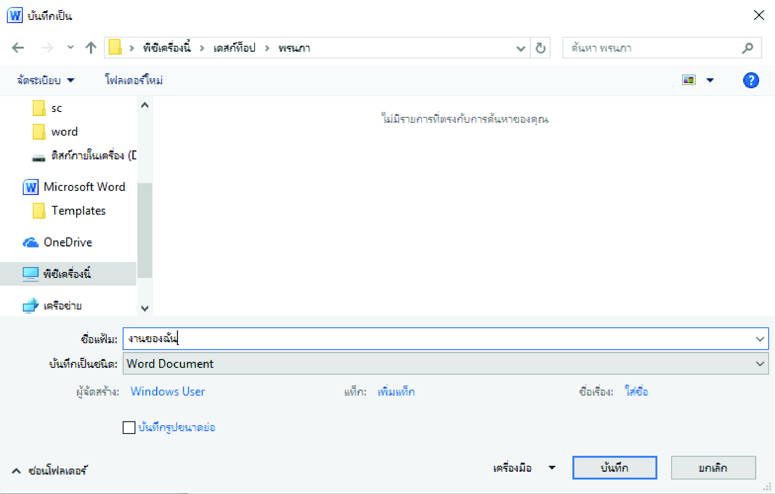

4

หากต้องการเรียกใช้ไฟล์ให้ดับเบิลคลิกที่โฟลเดอร์ที่เก็บไฟล์ไว้ แล้วดับเบิลคลิกไฟล์ที่ต้องการ

(ตัวอย่างคำตอบ)

แบบบันทึกการจัดเก็บไฟล์
1. นักเรียนพบปุ่ม “แฟ้ม” หรือไม่
ไม่พบ พบ


2. นักเรียนพบ “บันทึกเป็น” หรือไม่
ไม่พบ พบ
3. นักเรียนจัดเก็บไฟล์ได้สำเร็จหรือไม่

ไม่สำเร็จ สำเร็จ
4. ในระหว่างการจัดเก็บไฟล์ นักเรียนพบปัญหาหรือไม่ อย่างไร

ไม่พบ
พบ

